**Приложение Г. Руководство пользователя**

**Аннотация**

В данном программном документе представлено руководство пользователя для работы с приложением It Support System. Руководство содержит подробное описание назначения программы, минимальных и рекомендуемых технических требований, а также этапов выполнения программы.

В разделе «Назначение программы» указаны функциональные и эксплуатационные возможности приложения, такие как управление заявками на техническую поддержку, взаимодействие с пользователями и администраторами системы, а также экспорт и импорт данных.

В разделе «Условие выполнения программы» перечислены минимальные и рекомендуемые технические средства для эффективного использования приложения, включая требования к операционной системе, аппаратному обеспечению и среде выполнения.

В разделе «Выполнение программы» детализирован жизненный цикл программы: от процесса загрузки и установки до запуска и корректного удаления приложения с устройства пользователя.

Документ ориентирован на разработчиков и конечных пользователей, обеспечивая четкое понимание функциональности программы и условий ее использования.

1. **Назначение программы**

Функциональное назначение приложения «Разработка системы учета заявок в it-поддержку» заключается в предоставлении пользователям возможности:

* Создавать и управлять тикетами для заявок на поддержку;
* Просматривать и редактировать личный профиль;
* Добавлять комментарии к тикетам;
* Фильтровать заявки по статусу и приоритету;
* Выполнять действия по изменению статуса и назначения тикетов;
* Использовать раздел избранных тикетов для быстрого доступа;
* Экспортировать и импортировать данные о тикетах.

1. **Условие выполнения программы**

В таблице 1 технические средства для исполнения программы

Таблица 1. Технические средства

|  |  |  |
| --- | --- | --- |
| № | Тип средства | Название средства |
| 1 | 2 | 3 |
| 1 | Веб-браузер: | Современный браузер (Chrome, Firefox, Edge) |
| 2 | Доступ к интернету: | Стабильное подключение |
| 3 | Операционная система клиента | Windows, macOS, Linux |
| 4 | Дисплей | Разрешение от 1366x768 и выше |

1. **Выполнение программы**

Действия для загрузки программы

Веб-приложения «Приложения для учета заявок в it-поддержку» скачивается по ссылке с Google Disk

Скачивается папка с Django и pgadmin4 скрипт с ссылки.

1. **Выполнение программы с описанием функций**

Для начала появляется экран входа, в которой входишь

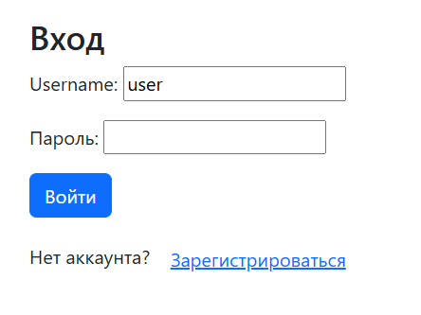

Рисунок 4 – Экран входа

Далее делаем регистрацию

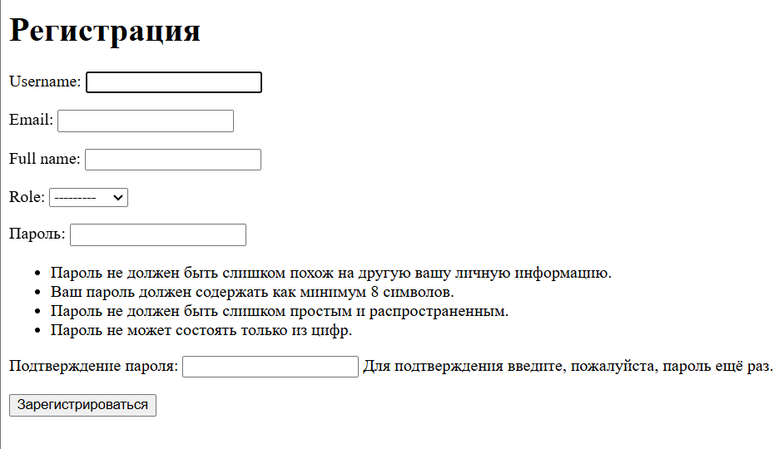

Рисунок 5 – Регистрация

Пользователь делает вход.

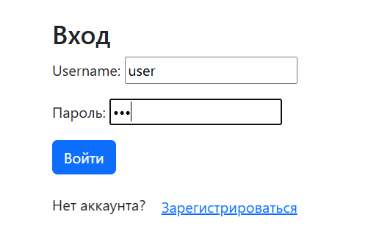

Рисунок № 6 - Вход

Окно, где можно выполнить удаление, изменение файла

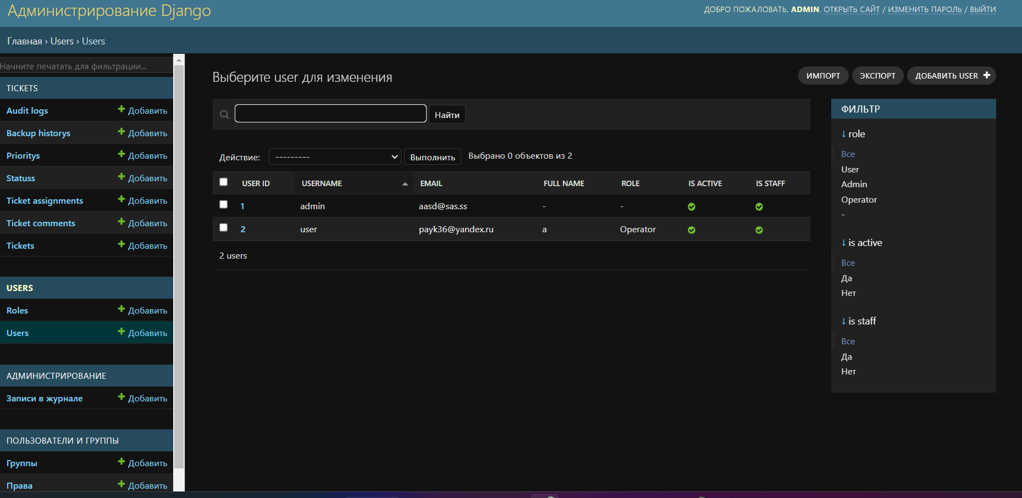

Рисунок № 7 – Окно с выбором

Создание изменение удаление файлов

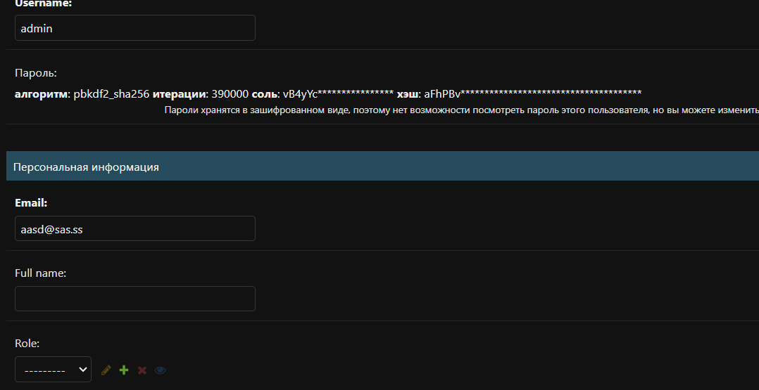

Рисунок № 8 – Удаление файлов